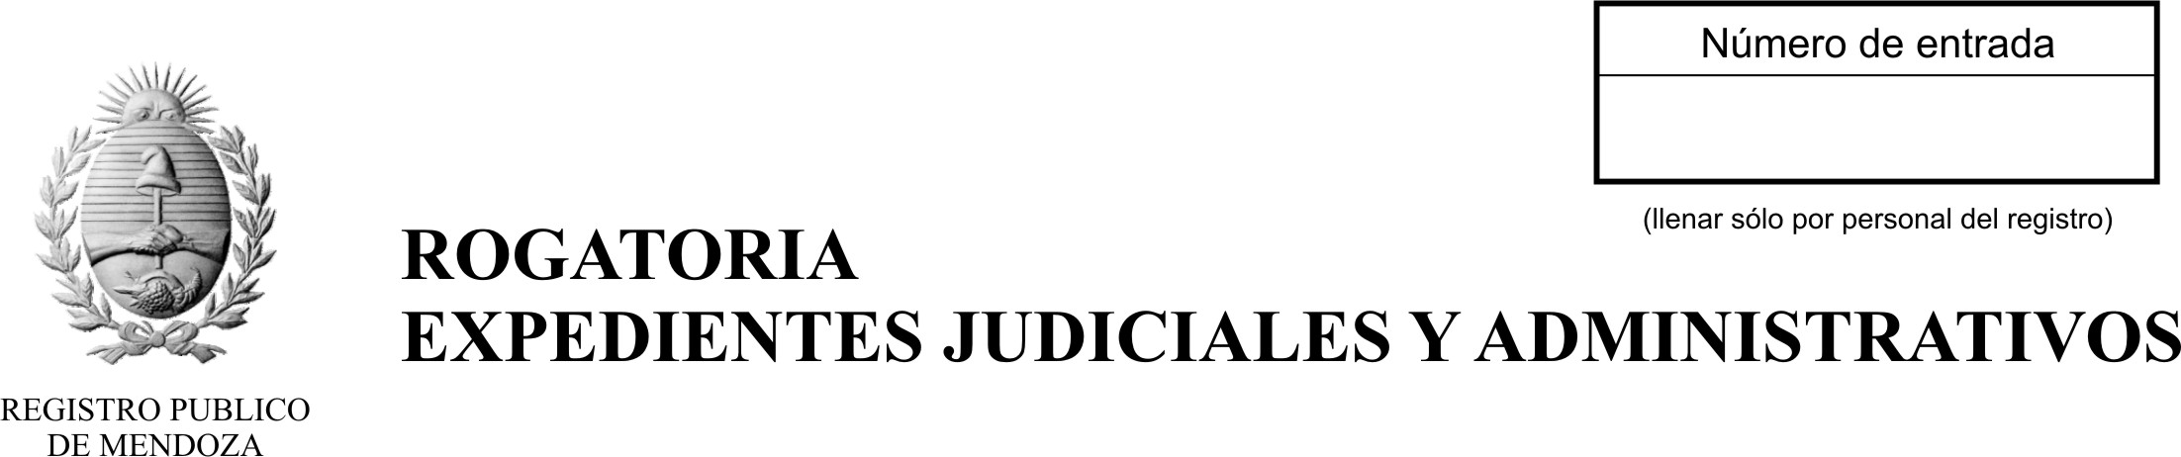
Sra. Directora por la presente solicito (llenar campos con letra imprenta)
MESA DE ENTRADA
Organismo Principal | Circunscripción | Oficina | Nº Oficina | Nº Expte. | Fojas
Carátula de Expediente:

Presentante
Teléfono |  | Mail

AVALUO TASAS
Moneda | Monto |  | Fiscal | Ley Convenio | Ley Convenio Urgente

Documentación Adjunta:

INMUEBLES INVOLUCRADOS:
Ubicación  Departamento  MATRICULACION | Matrícula | Nº Inscripción | Nº Fojas | Nº Tomo | Código Tomo | Marginal | Común  /PH

ADQUIRENTES
Apellidos y Nombres – Razón Social | Personas Físicas | Personas Jurídicas
Apellidos y Nombres – Razón Social | Tipo y N° Documento | C.U.I.T.

ACTO NO ROGADO, ACTO NO REGISTRADO

---------------------------------------------------------
Firma y Sello Aclaratorio del Profesional

Firma Aclaración |  | Fecha: __ __ / __ __ / __ __ __ __

M. E.
RETIRANTE

